대조표 — 발표 자료 v19 → v20 (백업 30장 ▶ 길잡이 한 줄)
발표자료_20261007_v19.pptx → v20.pptx (74장, 본 슬라이드 30장). 2026-10-07 세션 61.

1. 원칙
· 이사님 10/7: 「길잡이 한줄 제안한 대로 부탁 해」 — 백업 32~61번 30장에 ▶ 길잡이 한 줄을 넣음. 제목·선은 그대로 두고, 본 슬라이드의 ▶ 줄과 같은 모양(16pt 굵게, 빨간 ▶)으로 제목 아래·표/그림 위에 둠. 표·그림은 그만큼 아래로 내리고, 넘치면 비율대로 줄임. 두 줄 길이면 상자 높이 1.8배.
· B-Q1~Q12(62~74번)는 이미 「한 줄 답」이 있어 제외. 본 슬라이드 30장·노트는 손대지 않음.
· 53번(R5)은 규칙 T06(연 단위 표현)을 피해 「A사 규정대로 LCA를 연 1회 다시 하여」로 적음. 규칙표 v18 0건, validate 통과. 74장 그대로.

2. 바뀐 곳
# | 슬라이드 | 항목 | v20에 넣은 ▶ 길잡이 한 줄 | 처리
1 | 32 ▶ 길잡이 |  | 조항마다 네 물음을 같은 순서로 물어 네 등급 가운데 하나로 매긴다 — 「예」가 앞에서 나올수록 연계 가능성이 높다 | 내림
2 | 33 ▶ 길잡이 |  | 네 등급의 판정 요건과 해당 조항 전문 — 매우 높음 4개 조항이 핵심 문항 4종의 자리 | 내림
3 | 34 ▶ 길잡이 |  | 모델의 뼈대를 어느 표준에서 가져왔는지 한눈에 — 판정 구조는 KS X ISO 8000-62, 형식과 평가 방법은 ISO/IEC 33000 계열 | 내림
4 | 35 ▶ 길잡이 |  | 계획·실행은 3점 이상, 점검·개선은 2점대 — 개선 과제 완수 시 모두 오르고 D-1이 통과한다 | 내림
5 | 36 ▶ 길잡이 |  | ISO 14001 조항은 계획–실행–점검–조치로 돈다 — 빨간 칸 네 곳이 전과정 관점을 요구하는 자리 | 내림
6 | 37 ▶ 길잡이 |  | 경영시스템 표준은 공통 구조(4~10절)를 쓰고 분야별 요구사항만 다르다 — ISO 14001도 그 틀 위에 있다 | 축소 ×0.90
7 | 38 ▶ 길잡이 |  | 연계는 있다 없다가 아니라 ML0~ML5 여섯 수준이다 — LCA 결과가 경영시스템에 얼마나 깊이 들어가는가 | 축소 ×0.91
8 | 39 ▶ 길잡이 |  | 판정 구조·모델 형식·프로세스 기술 형식의 세 계열을 각각 다른 표준에서 가져와 합쳤다 | 축소 ×0.90
9 | 40 ▶ 길잡이 |  | 입력(따른 표준) → 과정(연계 프로세스가 도는 관리 주기) → 출력(세 모델과 적용) — 논문 [그림 3-2] 전체 | 축소 ×0.85
10 | 41 ▶ 길잡이 |  | 연계 프로세스 16종을 적은 형식의 원형 — 데이터 품질관리 프로세스를 「제목·목적·성과·활동」으로 적은 KS X ISO 8000-61 | 축소 ×0.91
11 | 42 ▶ 길잡이 |  | 위에서부터 묻고 「아니오」가 나오는 곳이 그 회사의 수준이다 — 평균은 어디에도 쓰이지 않는다 | 축소 ×0.90
12 | 43 ▶ 길잡이 |  | 수준별 기준·판정 규칙·핵심 문항 4종의 세 요소로 이루어진다 | 내림
13 | 44 ▶ 길잡이 |  | 1~5점이 각각 어떤 상태인지 말로 적어 둔 기준 — 필수 전부 있으면 3점, A사는 2개뿐이라 2점 | 축소 ×0.87
14 | 45 ▶ 길잡이 |  | 수준이 올라갈수록 LCA 결과가 더 깊이 경영시스템에 들어간다 — ML3까지 체계, ML4부터 재수행으로 숫자 확인 | 축소 ×1.00
15 | 46 ▶ 길잡이 |  | 각 수준의 진입 조건과 그 근거 전문 — 조건은 누적이고 핵심 문항 4종은 ML1·ML3·ML4 조건에 들어 있다 | 축소 ×0.99
16 | 47 ▶ 길잡이 |  | 지금은 ML3 진입에서 D-1에 걸려 ML2, R1~R5를 마치면 ML3 — 다음 걸림은 ML4 조건 | 내림
17 | 48 ▶ 길잡이 |  | LCA가 문서 체계에 들어와 있는 것이 강점, 설계 절차·정밀검토·재수행 주기가 미비 3건 | 축소 ×0.90
18 | 49 ▶ 길잡이 |  | 사용·폐기 단계를 뺀 이유를 문서로 남기는 과제 — 단기, +4점 | 축소 ×0.90
19 | 50 ▶ 길잡이 |  | 비교주장을 하지 않는다는 정책을 문서로 정하는 과제 — 단기, C-7·A-9 각 1→3점 | 축소 ×0.90
20 | 51 ▶ 길잡이 |  | 설계·개발 절차에 환경 고려 단계를 넣는 과제 — 중기, D-1을 3점으로 올려 ML2→ML3 | 축소 ×0.90
21 | 52 ▶ 길잡이 |  | 내부 정밀검토 체계를 만드는 과제 — 중기, 점검 영역 +3점 | 축소 ×0.90
22 | 53 ▶ 길잡이 |  | A사 규정대로 LCA를 연 1회 다시 하여 전·후를 비교하는 과제 — 중기~장기, +4점 | 축소 ×0.90
23 | 54 ▶ 길잡이 |  | [표 5-1] 장점 여섯 항목의 전문과 근거 위치 | 내림
24 | 55 ▶ 길잡이 |  | [표 5-1] 단점 일곱 항목의 전문과 근거 위치 — 보완 가능한 것과 설계에서 비롯된 제약을 구분 | 내림
25 | 56 ▶ 길잡이 |  | 요구사항 24건 가운데 충족 22, 해당 없음 1, 보완 1 — 보완 1건은 전문가 합의(CVI) | 축소 ×0.93
26 | 57 ▶ 길잡이 |  | 왜(규제·따로 운영), 무엇을(연계 측정 척도), 어떻게(매핑 → 모델 → 적용) | 축소 ×0.90
27 | 58 ▶ 길잡이 |  | 연계 대상 두 표준이 비워 둔 곳과, 판정 체계를 가져온 표준들, 선행연구의 빈자리 | 축소 ×0.90
28 | 59 ▶ 길잡이 |  | 네 가지 연구 문제의 답 — 매핑 → 구성 → 판정 → 의미 | 내림
29 | 60 ▶ 길잡이 |  | 기여는 연계를 측정할 수 있게 한 것과 평가가 곧 개선으로 이어지는 것 — 기대 효과는 구조에서 예상되는 것 | 축소 ×0.87
30 | 61 ▶ 길잡이 |  | 한계 여덟 항목을 성격별로 — 단일 사례·CVI 미실시·상위 두 수준 미검증이 그대로 향후 연구 과제 | 내림

3. 화면 전·후
슬라이드 32 — 왼쪽 v19, 오른쪽 v20
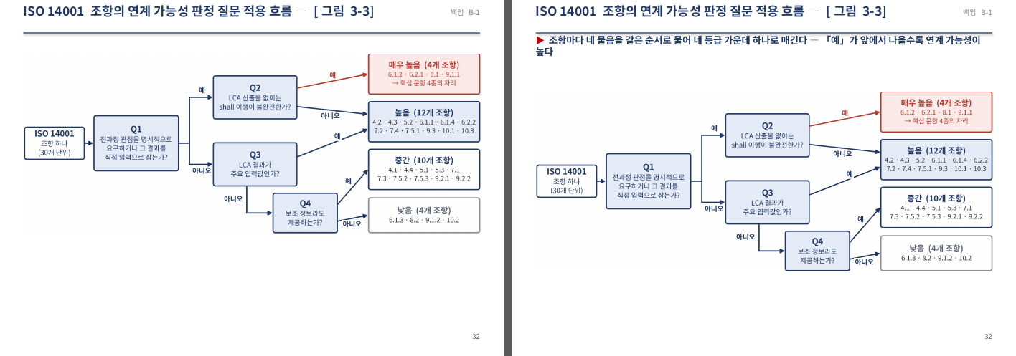
슬라이드 33 — 왼쪽 v19, 오른쪽 v20
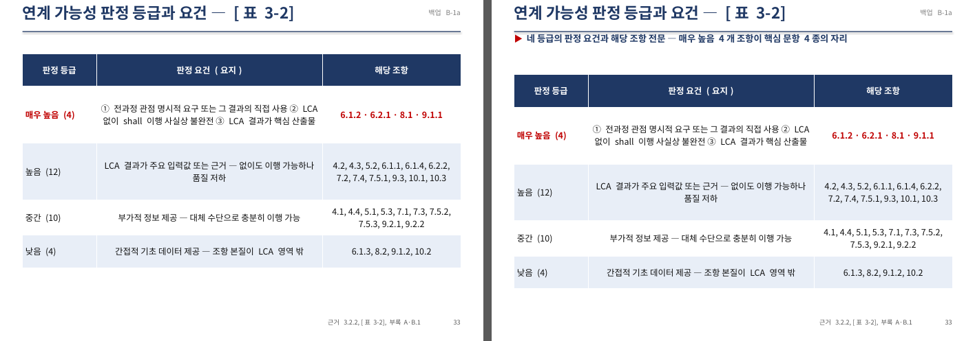
슬라이드 34 — 왼쪽 v19, 오른쪽 v20
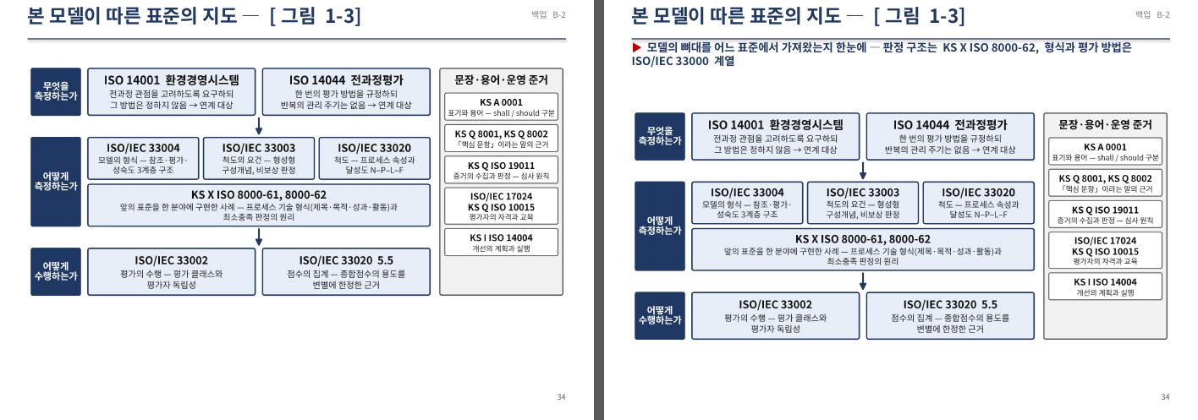
슬라이드 35 — 왼쪽 v19, 오른쪽 v20
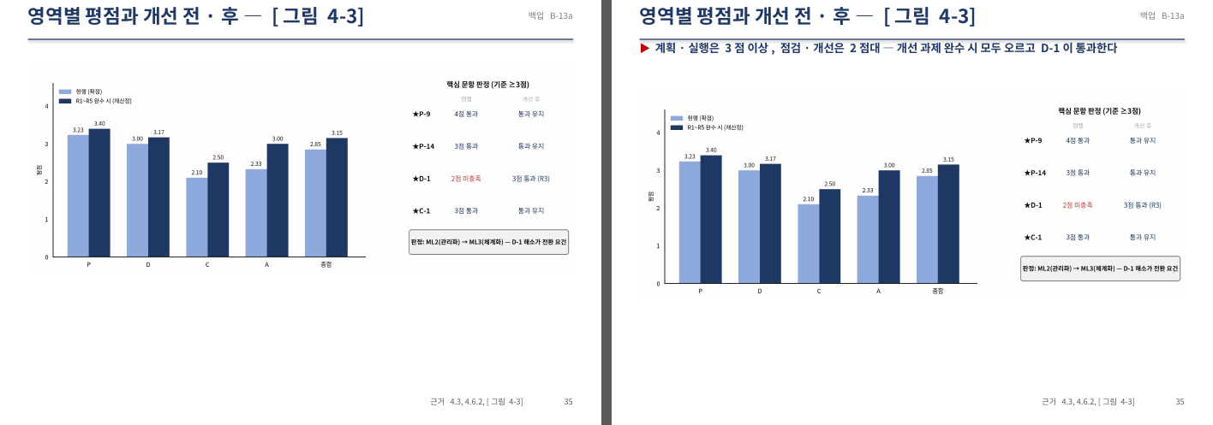
슬라이드 36 — 왼쪽 v19, 오른쪽 v20
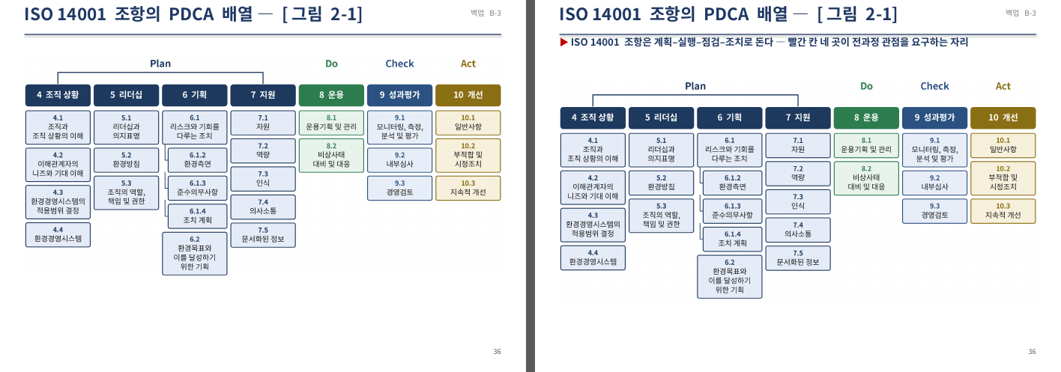
슬라이드 37 — 왼쪽 v19, 오른쪽 v20
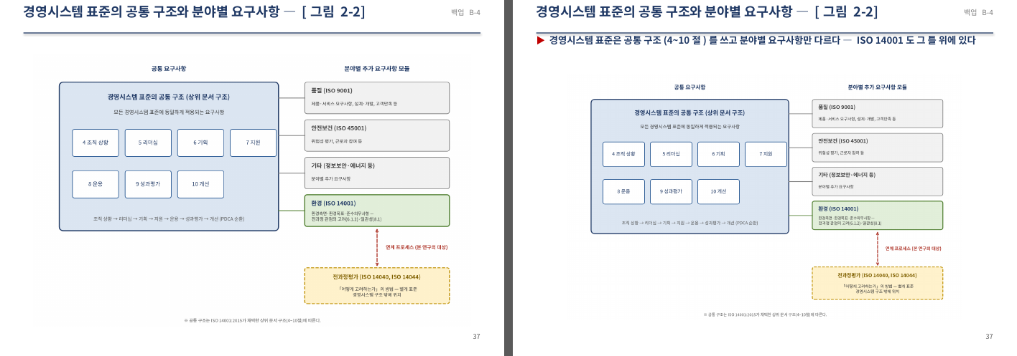
슬라이드 38 — 왼쪽 v19, 오른쪽 v20
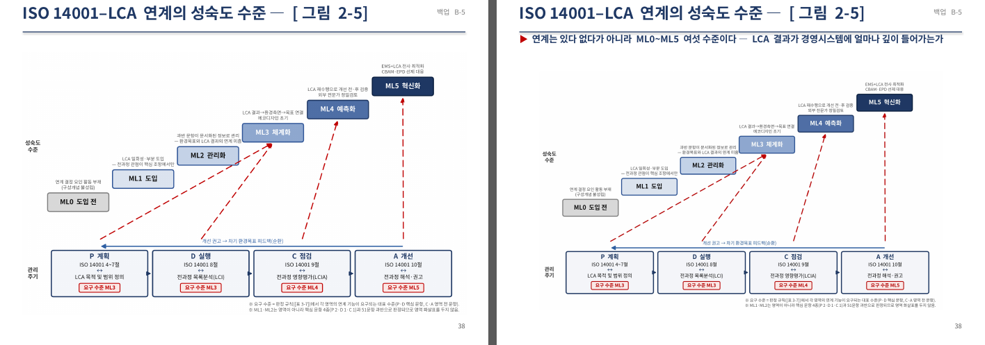
슬라이드 39 — 왼쪽 v19, 오른쪽 v20
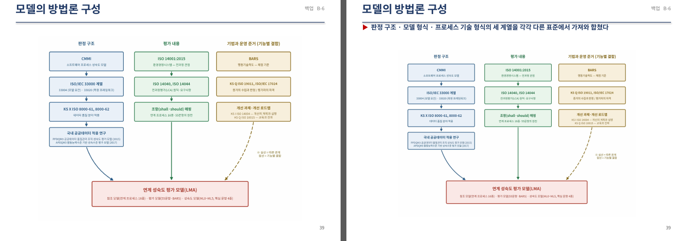
슬라이드 40 — 왼쪽 v19, 오른쪽 v20
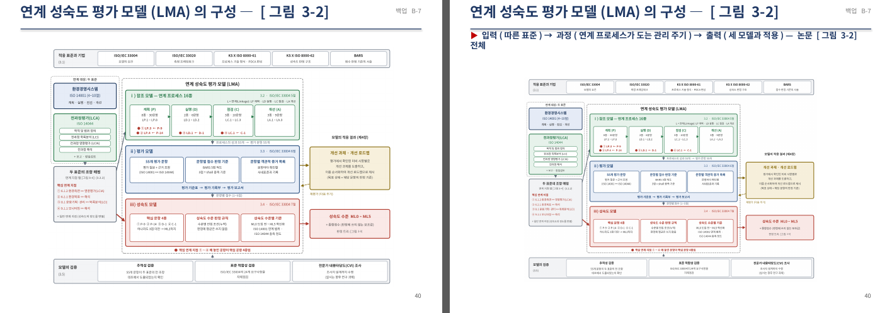
슬라이드 41 — 왼쪽 v19, 오른쪽 v20
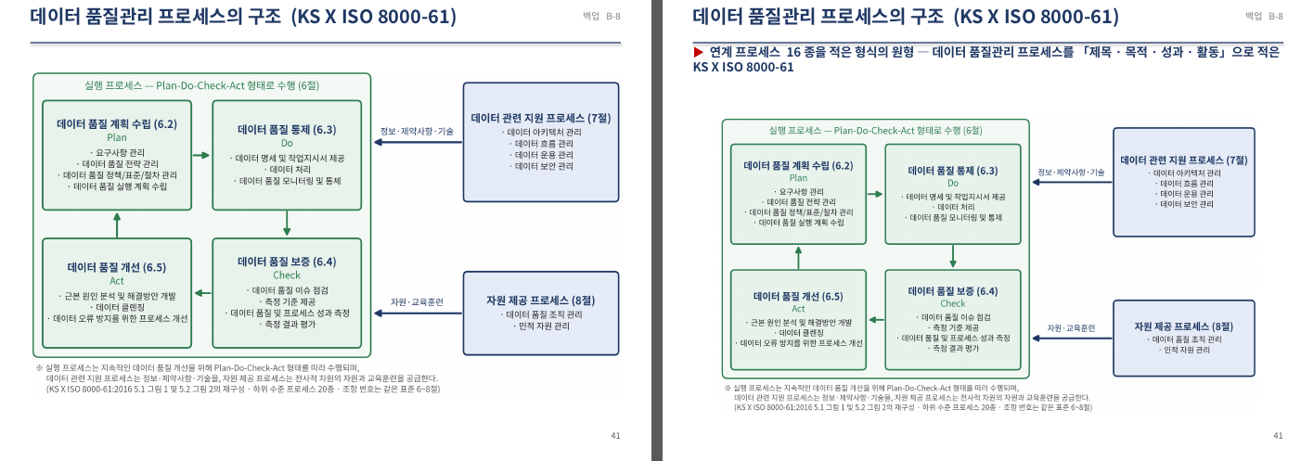
슬라이드 42 — 왼쪽 v19, 오른쪽 v20
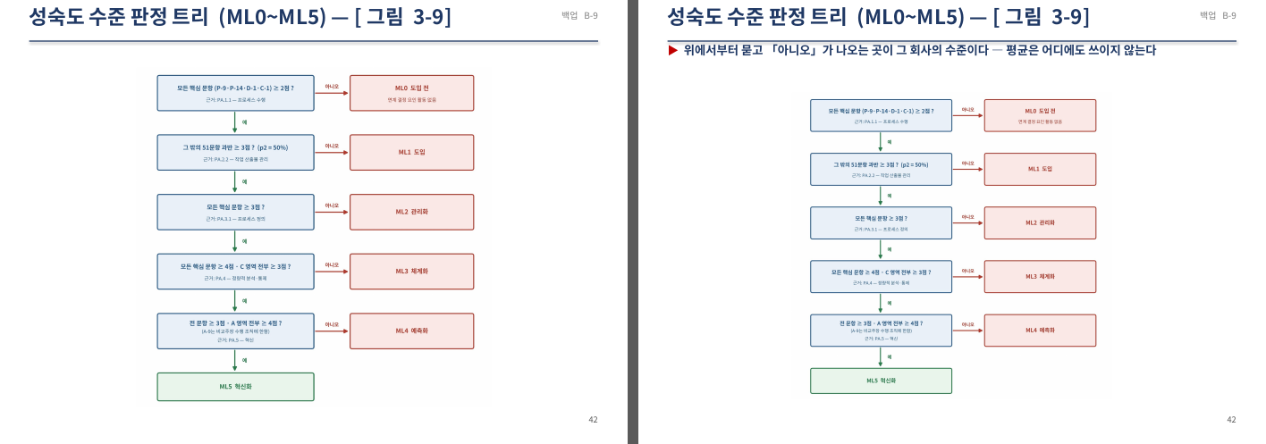
슬라이드 43 — 왼쪽 v19, 오른쪽 v20
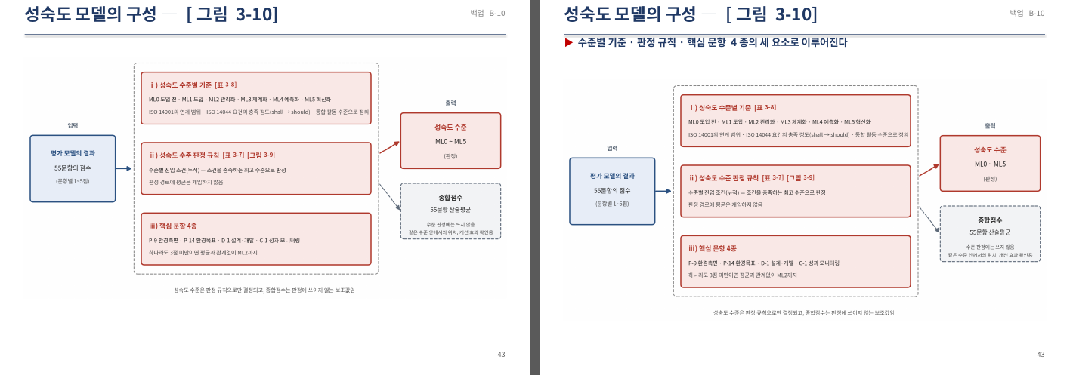
슬라이드 44 — 왼쪽 v19, 오른쪽 v20
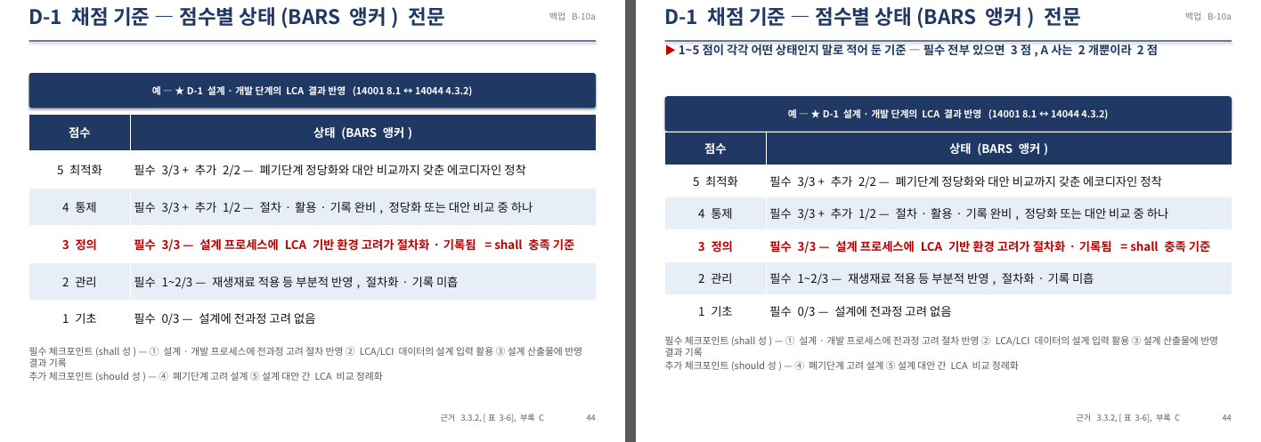
슬라이드 45 — 왼쪽 v19, 오른쪽 v20
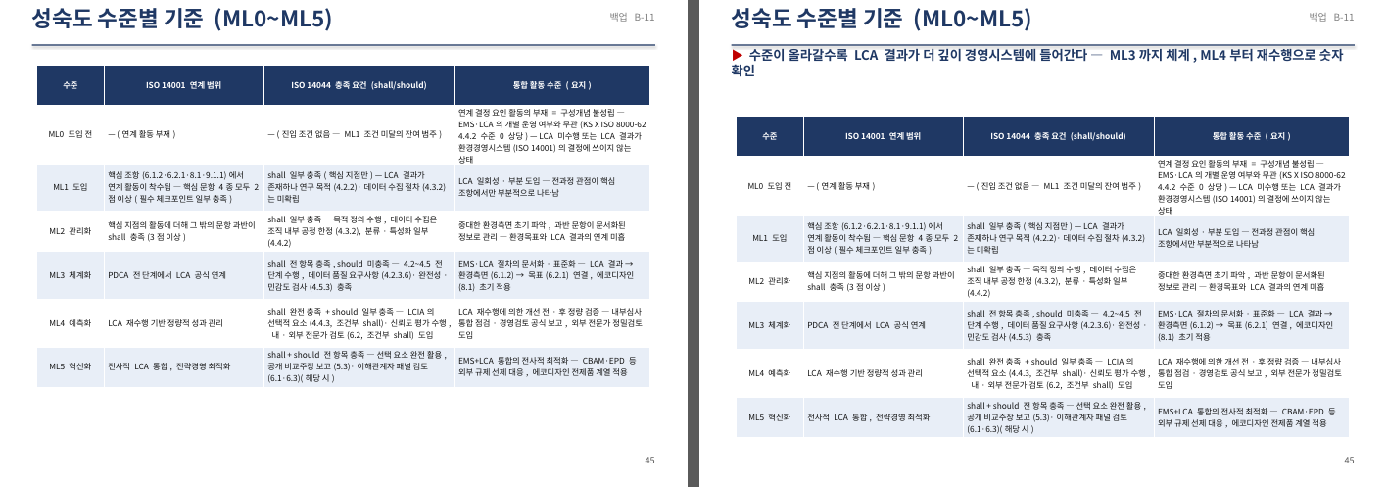
슬라이드 46 — 왼쪽 v19, 오른쪽 v20
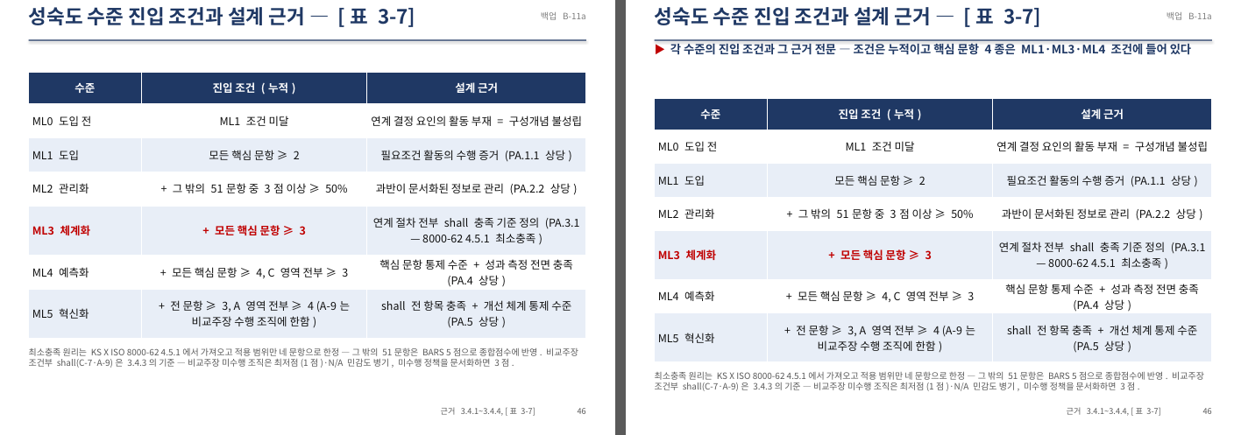
슬라이드 47 — 왼쪽 v19, 오른쪽 v20
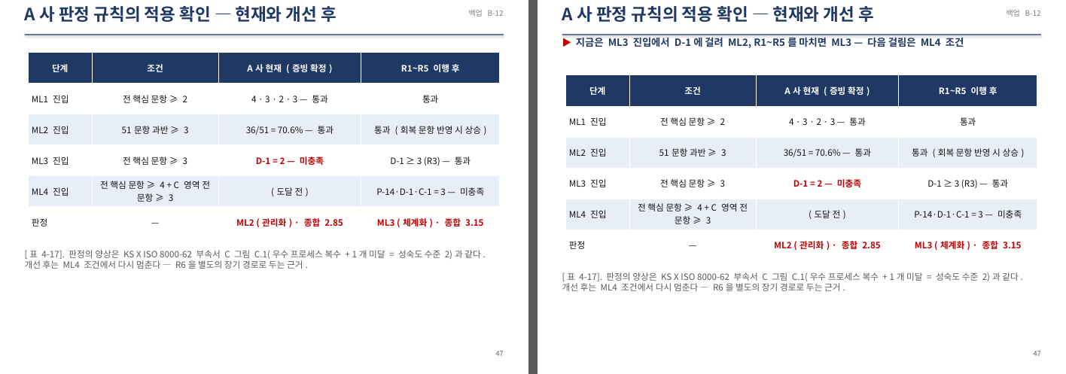
슬라이드 48 — 왼쪽 v19, 오른쪽 v20
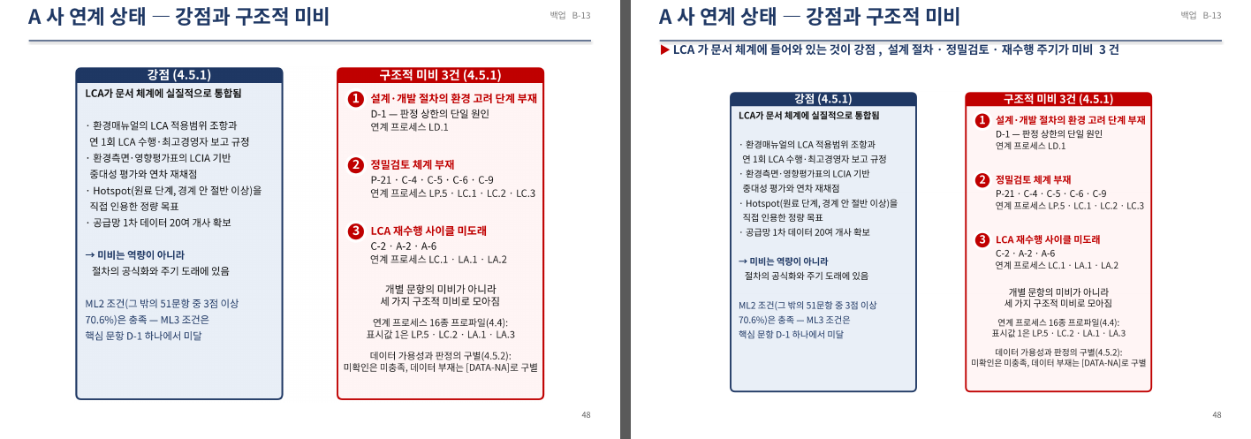
슬라이드 49 — 왼쪽 v19, 오른쪽 v20
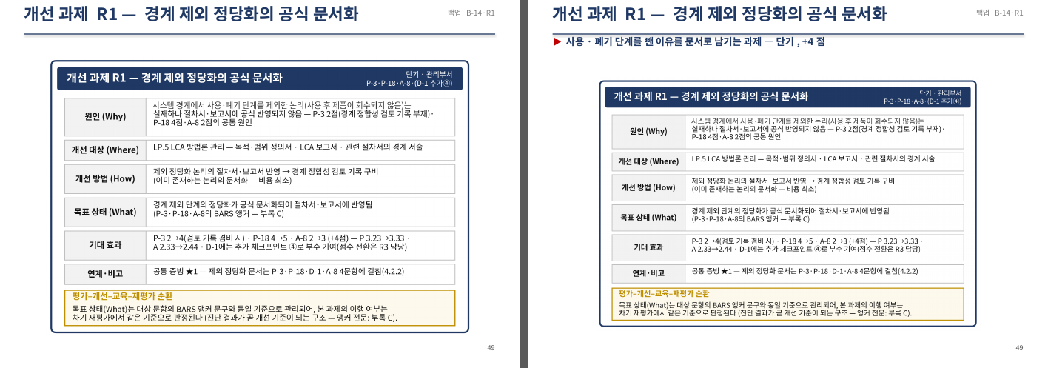
슬라이드 50 — 왼쪽 v19, 오른쪽 v20
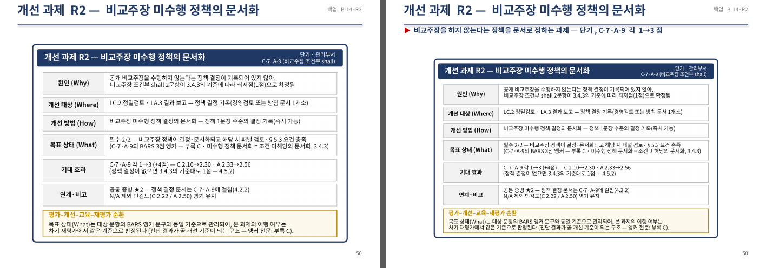
슬라이드 51 — 왼쪽 v19, 오른쪽 v20
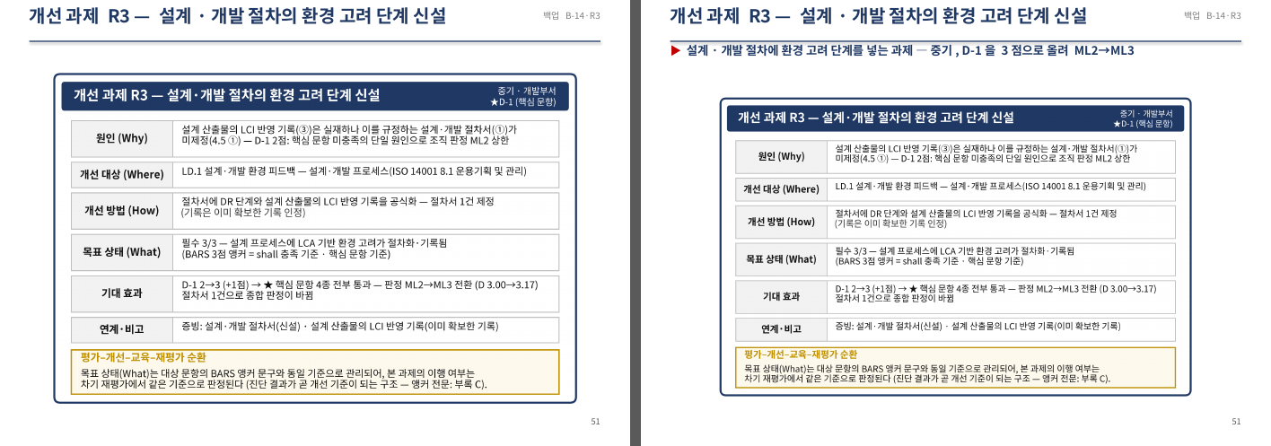
슬라이드 52 — 왼쪽 v19, 오른쪽 v20
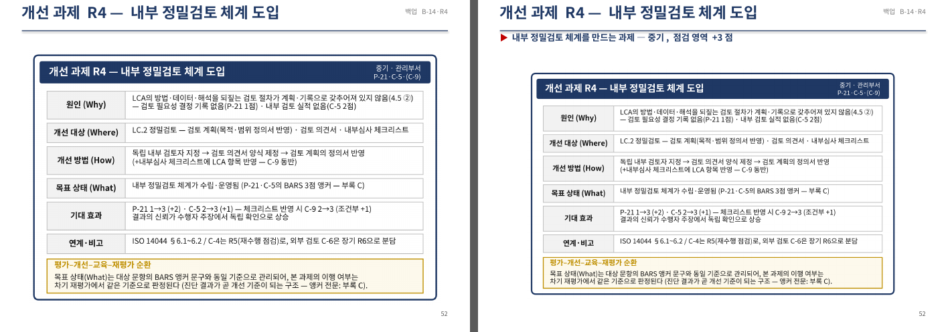
슬라이드 53 — 왼쪽 v19, 오른쪽 v20
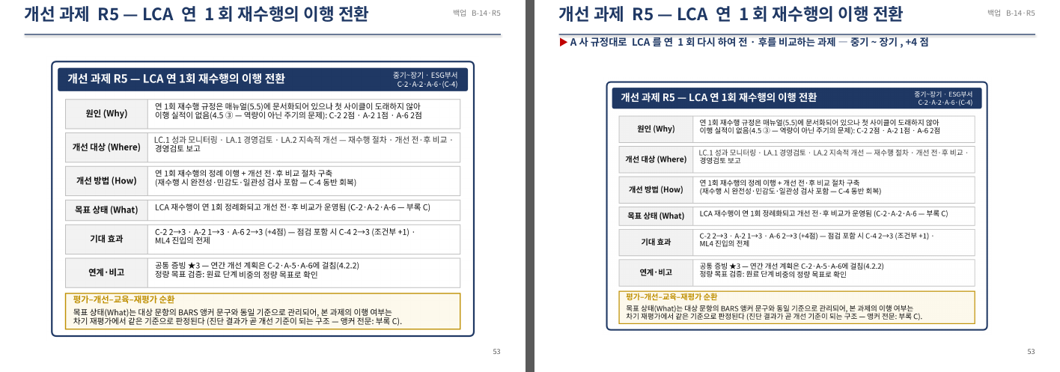
슬라이드 54 — 왼쪽 v19, 오른쪽 v20
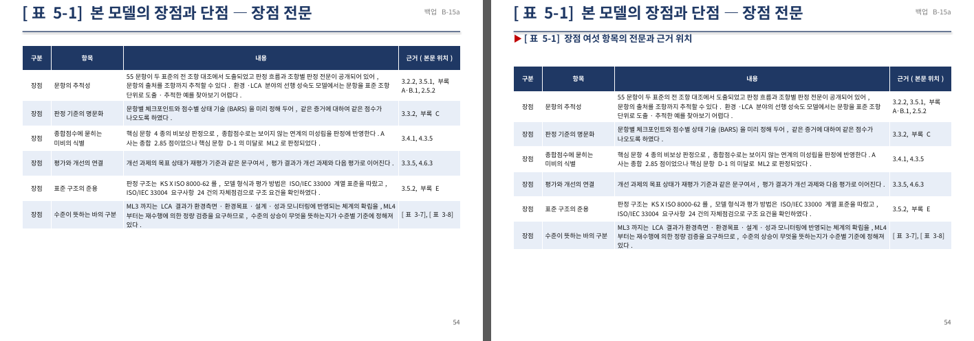
슬라이드 55 — 왼쪽 v19, 오른쪽 v20
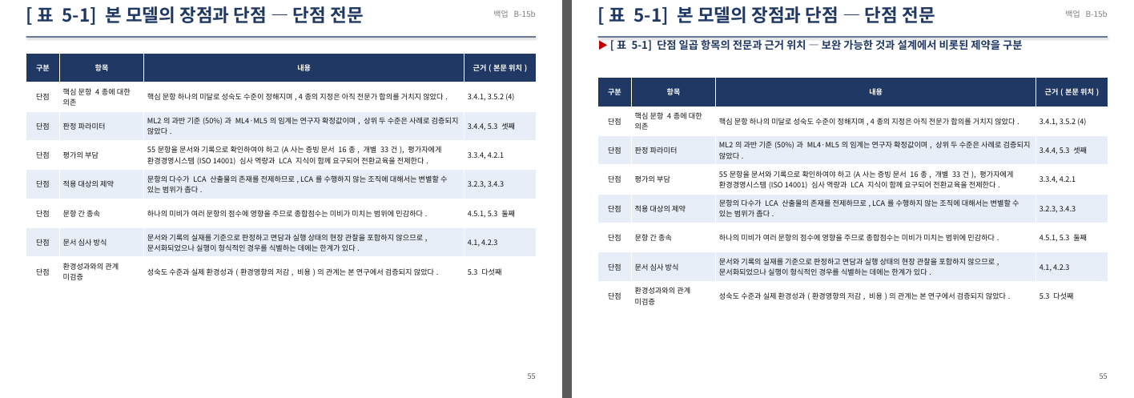
슬라이드 56 — 왼쪽 v19, 오른쪽 v20
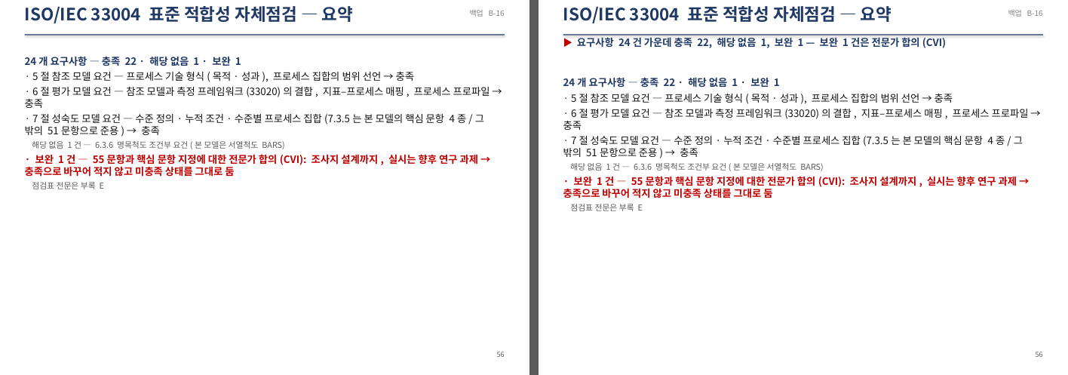
슬라이드 57 — 왼쪽 v19, 오른쪽 v20
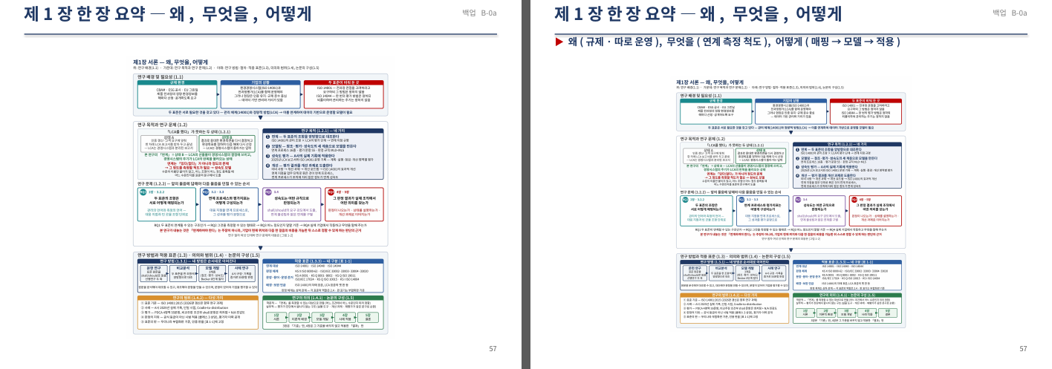
슬라이드 58 — 왼쪽 v19, 오른쪽 v20
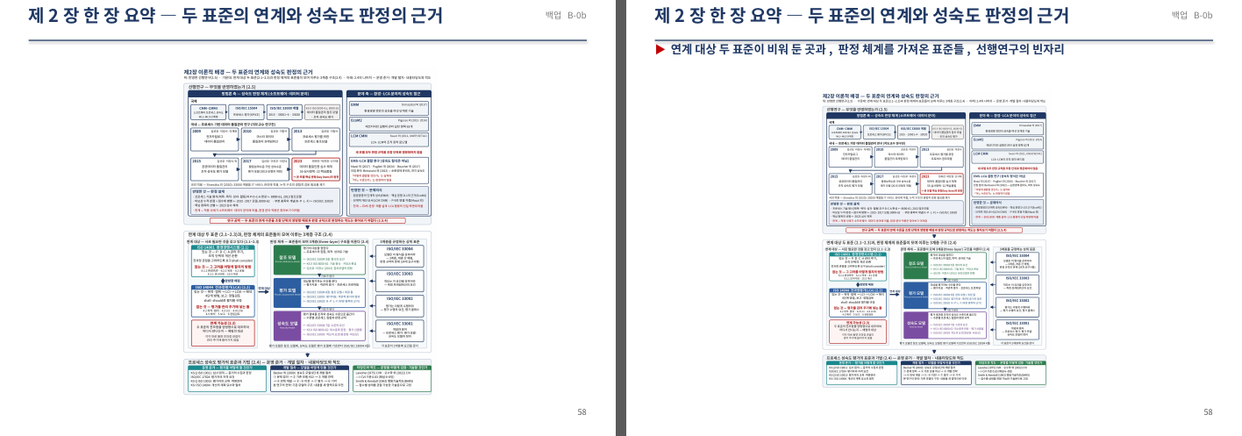
슬라이드 59 — 왼쪽 v19, 오른쪽 v20
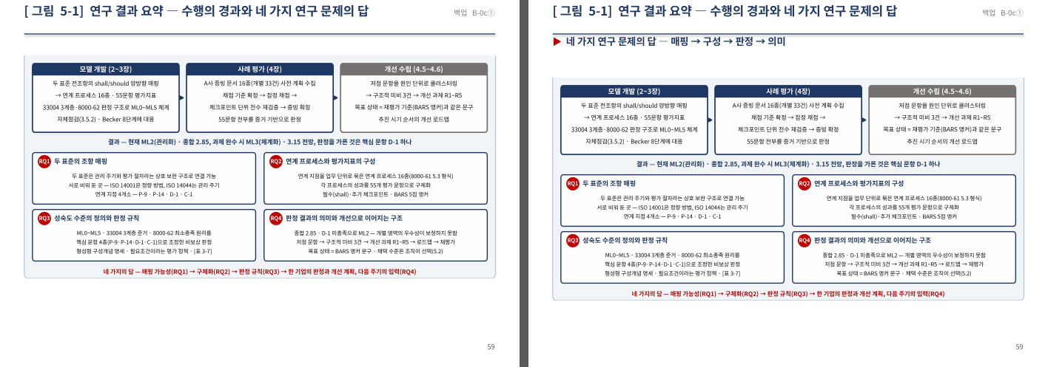
슬라이드 60 — 왼쪽 v19, 오른쪽 v20
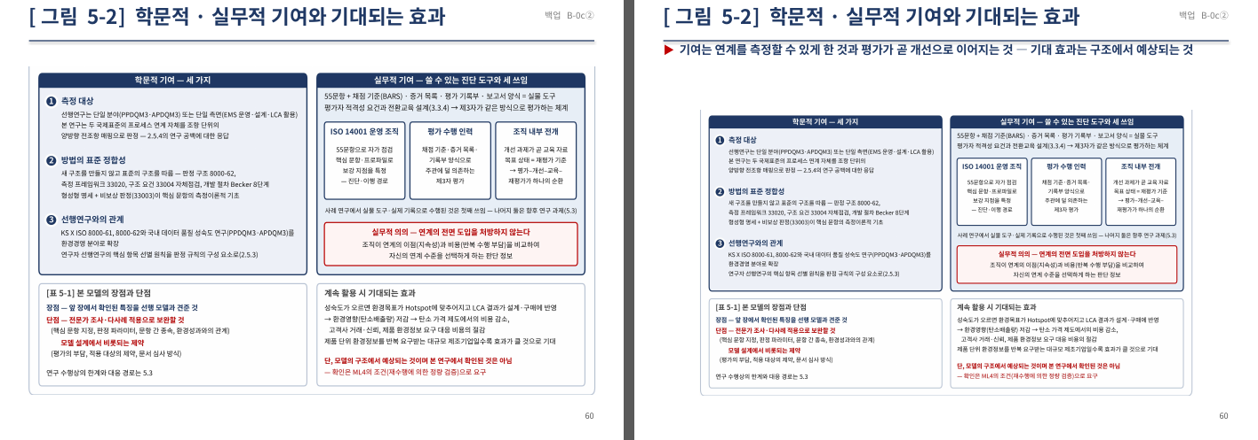
슬라이드 61 — 왼쪽 v19, 오른쪽 v20
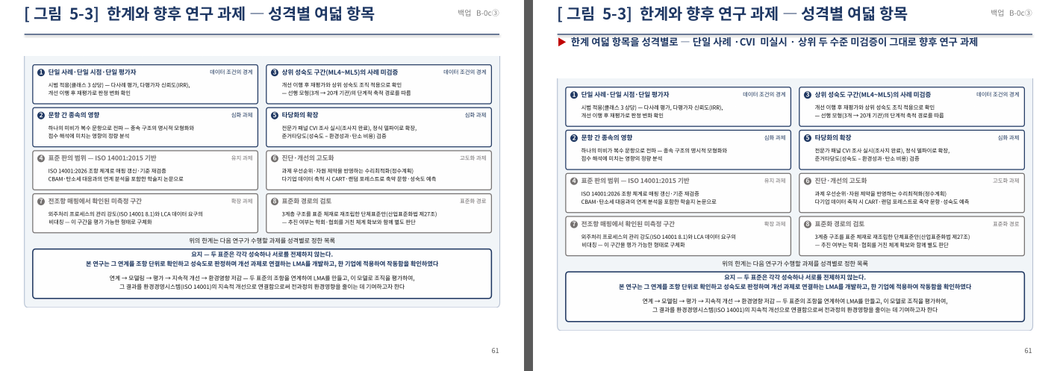

4. 이사님 확인 사항
· 길잡이 문안 30개는 세션 61 대화에서 제안한 표 그대로(53번만 T06 회피 문구).
· 그림·표를 내리면서 조금 줄어든 장(32·35·40·41·45·56 등 두 줄 문안)은 3절 전·후로 확인.

